Faire en sorte de reproduire un visuel semblable à:

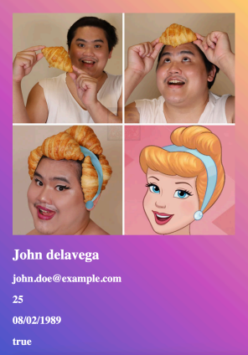

en utilisant uniquement des instructions JavaScript.